Aplicación de gestión de un parque de eventos

Manual de Usuario

Versión: 0100

Fecha: 10/06/2023

HOJA DE CONTROL

|  |  |  |  |
| --- | --- | --- | --- |
| **Proyecto** | Aplicación de gestión de un parque de eventos<Nombre Proyecto> | | |
| **Entregable** | Manual de Usuario | | |
| **Autor** | Gregorio Fernández | | |
| **Versión/Edición** | 0100 | **Fecha Versión** | 31/03/2023 |
| **Aprobado por** |  | **Fecha Aprobación** |  |
|  |  | **Nº Total de Páginas** | 17 |

REGISTRO DE CAMBIOS

|  |  |  |  |
| --- | --- | --- | --- |
| **Versión** | **Causa del Cambio** | **Responsable del Cambio** | **Fecha del Cambio** |
| 0100 | Versión inicial | <Nombre Apellido1 Apellido2> | DD/MM/AAAA |
|  |  |  |  |
|  |  |  |  |

CONTROL DE DISTRIBUCIÓN

|  |
| --- |
| **Nombre y Apellidos** |
| Eduardo Martín-Sonseca Alonso |
| Mario Ortúñez Sanz |
| Noel Prieto Pardo |
|  |
|  |

ÍNDICE

1 DESCRIPCIÓN DEL SISTEMA 4

1.1 Objeto 4

1.2 Alcance 4

1.3 Funcionalidad 4

2 MAPA DEL SISTEMA 5

2.1 Modelo Lógico 5

2.2 Navegación 5

3 DESCRIPCIÓN DEL SISTEMA 6

3.1 Subsistema 1 6

3.1.1 Pantalla 1 6

3.1.2 Mensajes de error 6

3.1.3 Ayudas contextuales 6

4 FAQ 7

5 ANEXOS 8

6 GLOSARIO 9

7 BIBLIOGRAFÍA Y REFERENCIAS 10

1. DESCRIPCIÓN DEL SISTEMA
   1. Objeto

El propósito de este documento es la facilitación de manejo de la aplicación a presentar, definido paso a paso para que el usuario no tenga ninguna duda de la aplicación a manejar.

* 1. Alcance

El alcance del proyecto, está compuesto de este manual a proporcionar en este  
proyecto, por lo que nos encontramos:

Análisis de requisitos, los cuales han sido sacados en la primera evaluación, en  
base al enunciado y a requisitos necesarios extraídos para el proyecto.

Diseño: el cual también ha sido realizado en la primera evaluación, con la  
construcción de los distintos elementos necesarios para elaborar el proyecto.

Codificación: la cual todavía no ha sido realizada, y tendera que ser realizada  
en las siguientes evaluaciones, y donde se buscará realizar los programas y  
demás

componentes requeridos.  
 Pruebas: las cuales también tendrán que ser realizadas a posteriori, y después  
de sacar la codificación. En esta fase se probará los programas de la  
codificación para sacar conclusiones sobre posibles errores, y se volverá a la  
fase de codificación para solucionarlos.

Documentación: una vez realizadas las anteriores fases al completo, se  
empezará la fase de documentación donde se documentará lo sucedido en  
estas.  
 Por último, se podría hablar de unas supuestas fases de explotación y  
mantenimiento del software sacado

* 1. Funcionalidad

El sistema ofrecerá una aplicación en la que el usuario deberá elegir entre 2 botones

* **Entrar**: El monitor/ deberá identificarse mediante un DNI valido y una contraseña, una vez identificado, le aparecerá un botón de **Reserva** que al pulsar dicho botón, tendrá que introducir los siguientes datos
  + **Nombre**
  + **Fecha**
  + **Número de participantes**
  + **Menú**
  + **Sala**
  + **Es cumple**
* **Registrarse** (Para que un usuario quede registrado, el administrador lo tiene que registrar en la BD) aparecerán 3 botones de los cuales, 2 deben de ser repetidos (Contraseña, Repetir Contraseña)

1. MAPA DEL SISTEMA
   1. Modelo Lógico

<Introduzca contenido y borre cuadro>

En este apartado se hará una descripción del sistema mediante diagramas en formato libre con un enfoque top-down. Es decir, se comenzará describiendo el sistema en su entorno, se continuará con una descomposición lógica del sistema por módulos, y a continuación se describirá cada módulo.

* 1. Navegación

<Introduzca contenido y borre cuadro>

En este punto se describirá la navegación a través de un grafo de ventanas. En este diagrama se representarán las ventanas del sistema y mediante flechas las navegaciones entre las mismas. Se ha de representar los caminos más significativos.

1. DESCRIPCIÓN DEL SISTEMA

La aplicación de Dragon Vall es una plataforma diseñada con una interfaz intuitiva y para cumplir con una característica clave, la reservas de eventos de la forma mas sencilla posible, con esta aplicación el o los administrador/es del parque podrán realizar reservas de eventos de los clientes con mayor facilidad.

La aplicación consta de 5 pantallas funcionales, las cuales son:

* + 1. Pantalla Inicio

Esta es la primera pantalla que te encontrarás al abrir nuestra aplicación. Aquí podrás elegir entre dos opciones: iniciar sesión si ya tienes una cuenta administrador o registrarte como nuevo administrador .

La pantalla de inicio presenta los siguientes elementos de interfaz:

* *El logo de Dragon Vall:* Nuestro distintivo logo con el nombre del parque y el famoso dragón morado, nuestra querida mascota.
* *Botón de entrar:* Destacado con el texto "Entrar", este botón te permitirá acceder a la aplicación después de haber iniciado sesión previamente. Aquí el encargado del parque podrá reservara eventos.
* *Botón de registrarse:* Identificado con el texto "Registrarse", este botón te permitirá crear un nuevo perfil de usuario, para recoger mas administradores en la base de datos.

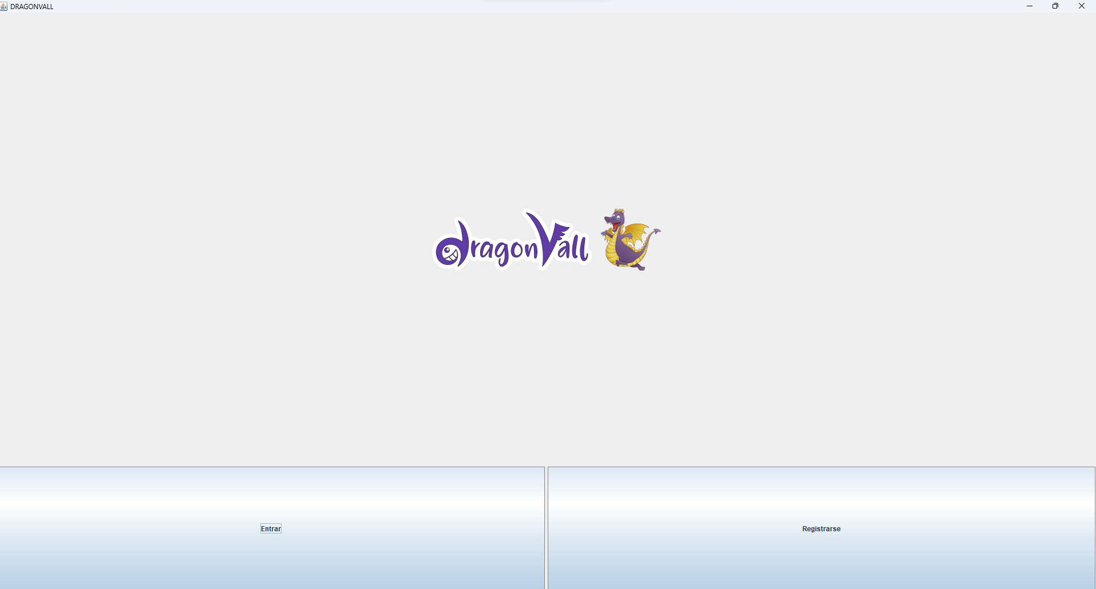

Es importante tener en cuenta que si no se accede a esta pantalla al iniciar la aplicación, es posible que exista un problema de conexión con nuestra base de datos. Si este no es el caso, por favor, contacta a nuestro soporte técnico para recibir asistencia.

* + 1. Pantalla de registro

La segunda pantalla hace referencia a cuando se pulse en el botón de registro en la pantalla de inicio. Esta pantalla esta reservada al registro de nuevos administradores del parque.

Uno vez en ella podemos ver los siguientes elementos:

* *Ingreso del DNI:* identificado al suceder a la palabra ‘DNI’ y siendo el primer recuadro donde se puede introducir texto. En este ingresaremos el DNI del futuro nuevo administrador.
* *Ingreso de la contraseña:* identificado al suceder a la palabra ‘Contraseña’ y siendo el segundo recuadro donde se puede introducir texto. En este ingresaremos la contraseña de la cuenta de administrador, cabe recalcar que por motivos de seguridad este insertara un asterisco por cada carácter.
* *Ingreso para la confirmación de la contraseña:* identificado al suceder a la palabra ‘Repite la contraseña’ y siendo el tercer recuadro donde se puede introducir texto. En este tendremos que ingresar por segunda vez la contraseña de la cuenta de administrador. Este elemento esta creado para la seguridad a la hora de crear una nueva cuenta de administrador.
* *Botón de aceptar:* identificado al suceder a la palabra ‘Aceptar’ y siendo el botón de la izquierda, este te permitirá realizar la acción de crear cuenta de administrador .
* *Botón de cancelar:* identificado al suceder a la palabra ‘Cancelar’ y siendo el botón de la derecha, este te permitirá volver a la pantalla de inicio, y anulara la acción de crear la cuenta.

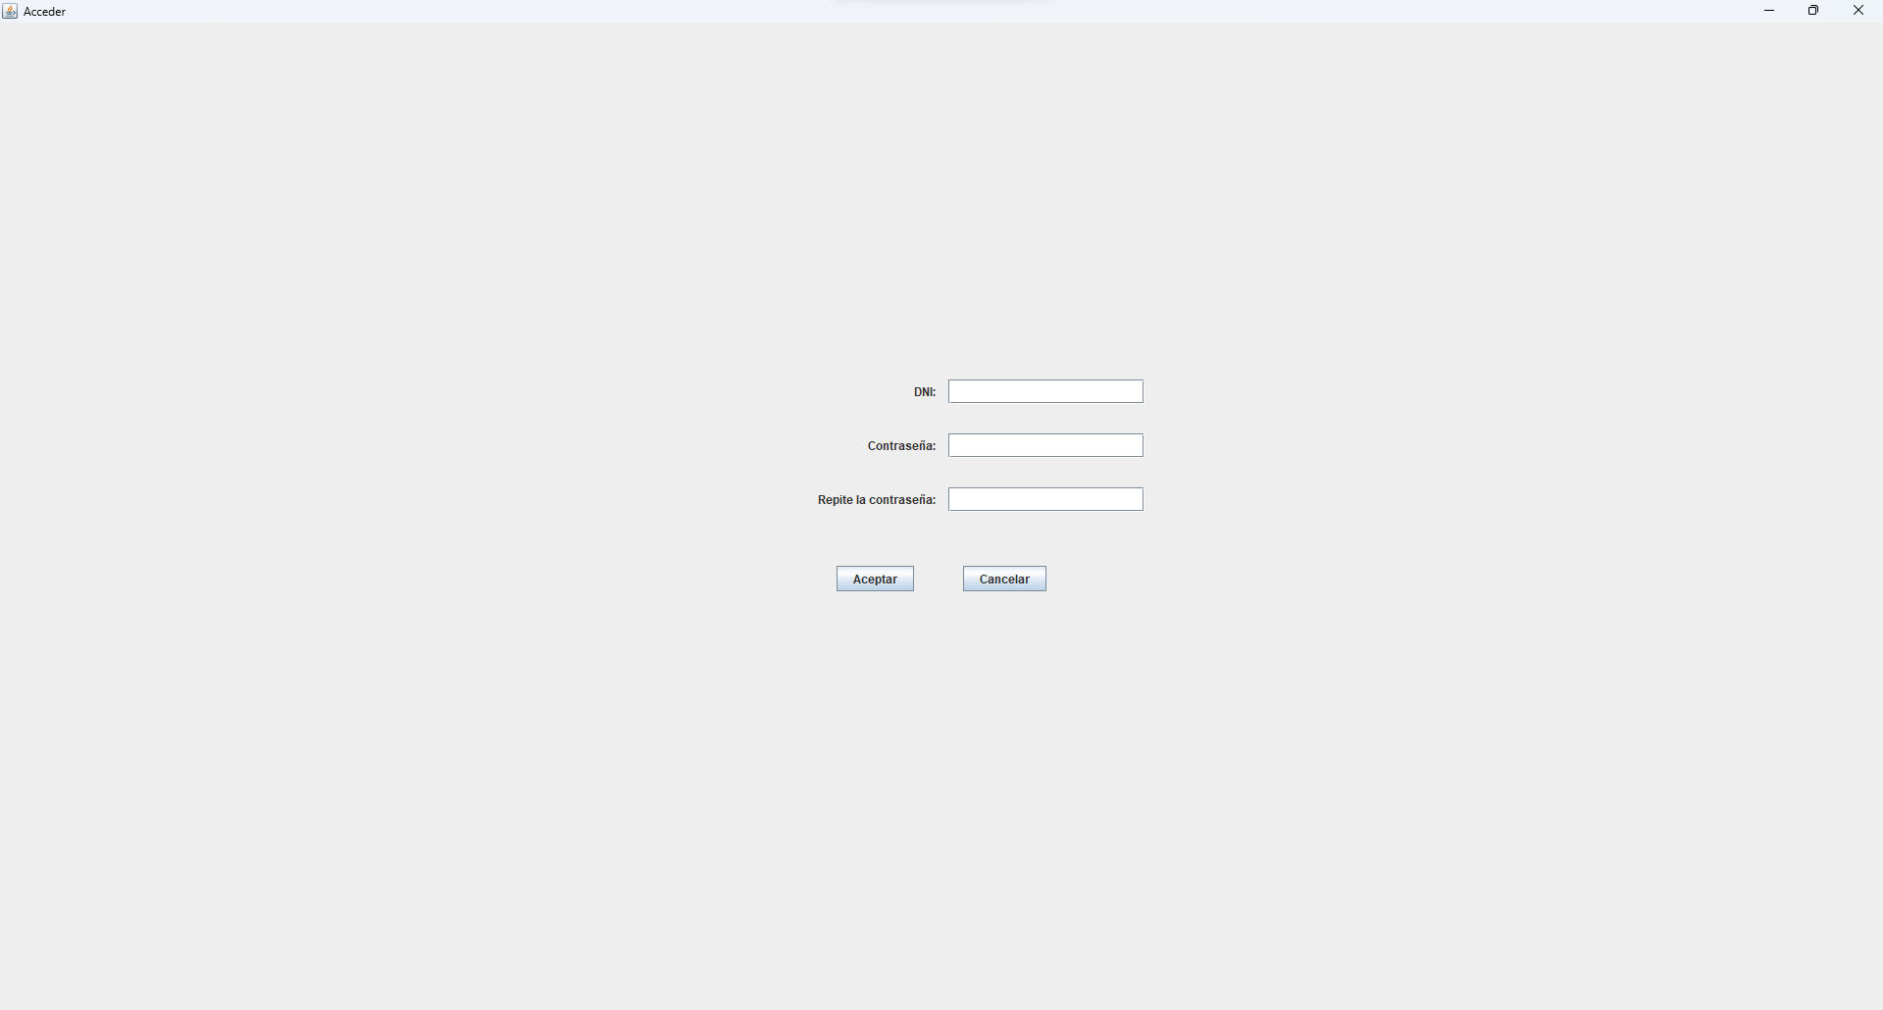Consideraciones ha tomar son la de que para crear una cuenta se tendrá que cumplir con la correcta introducción del DNI y las especificaciones de la contraseña (detalles especificados mas adelante, en los errores). Si el error persiste a pesar de haber ingresado los datos correctamente , por favor, contacta a nuestro soporte técnico para recibir asistencia.

* + 1. Pantalla de inicio de sesión

Esta tercera pantalla hace referencia a si es que se presiono el botón de entrar en la pantalla de inicio. Esta nos permitirá ingresar con nuestra una cuenta de administrador para realizar las reservas.

Uno vez en ella podemos ver los siguientes elementos:

* *Ingreso del DNI:* identificado al suceder a la palabra ‘DNI’ y siendo el primer recuadro donde se puede introducir texto, y donde tendremos que introducirás el DNI, del administrador que quiera acceder a la aplicación.
* *Ingreso de la contraseña:* identificado al suceder a la palabra ‘Contraseña’ y siendo el segundo recuadro donde se puede introducir texto, y donde sera necesario introducir la contraseña que se le haya asignado a la cuenta de administrador en cuestión. Recordar que por motivos de seguridad este insertara un asterisco por cada carácter.
* *Botón de aceptar:* identificado al suceder a la palabra ‘Aceptar’ y siendo el botón de la izquierda, y el cual te permitirá ingresar a la siguiente pantalla para la realización de reservas.
* *Botón de cancelar:* identificado al suceder a la palabra ‘Cancelar’ y siendo el botón de la derecha, y el cual anulara la acción de inicio de sesión y te redirigirá a la pantalla de inicio.

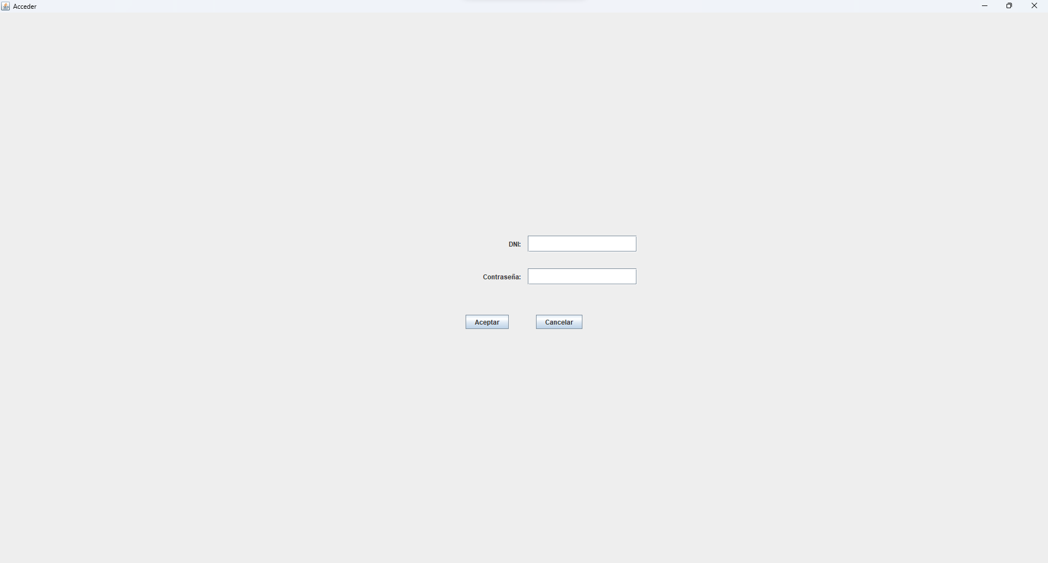Consideraciones ha tomar son la de que para crear una cuenta se tendrá que cumplir con la correcta introducción del DNI y las especificaciones de la contraseña (detalles especificados mas adelante, en los errores). Si el error persiste a pesar de haber ingresado los datos correctamente , por favor, contacta a nuestro soporte técnico para recibir asistencia.

* + 1. Menú de la aplicación

La pantalla con la que te encontraras tras acceder correctamente con una cuenta de administrador sera la del ‘Menú de la aplicación’. Esta es la pantalla de permanencia si es que un administrador accedió a su cuenta, pero no necesita crear un nuevo evento.

Esta contará con un elemento en su interfaz:

* *Botón de reservar:* identificado al suceder a la palabra ‘Reserva’ , contenida en el botón, una vez presiones este botón se abrirá la siguiente pantalla, que hará referencia a la creación de una nueva reserva.

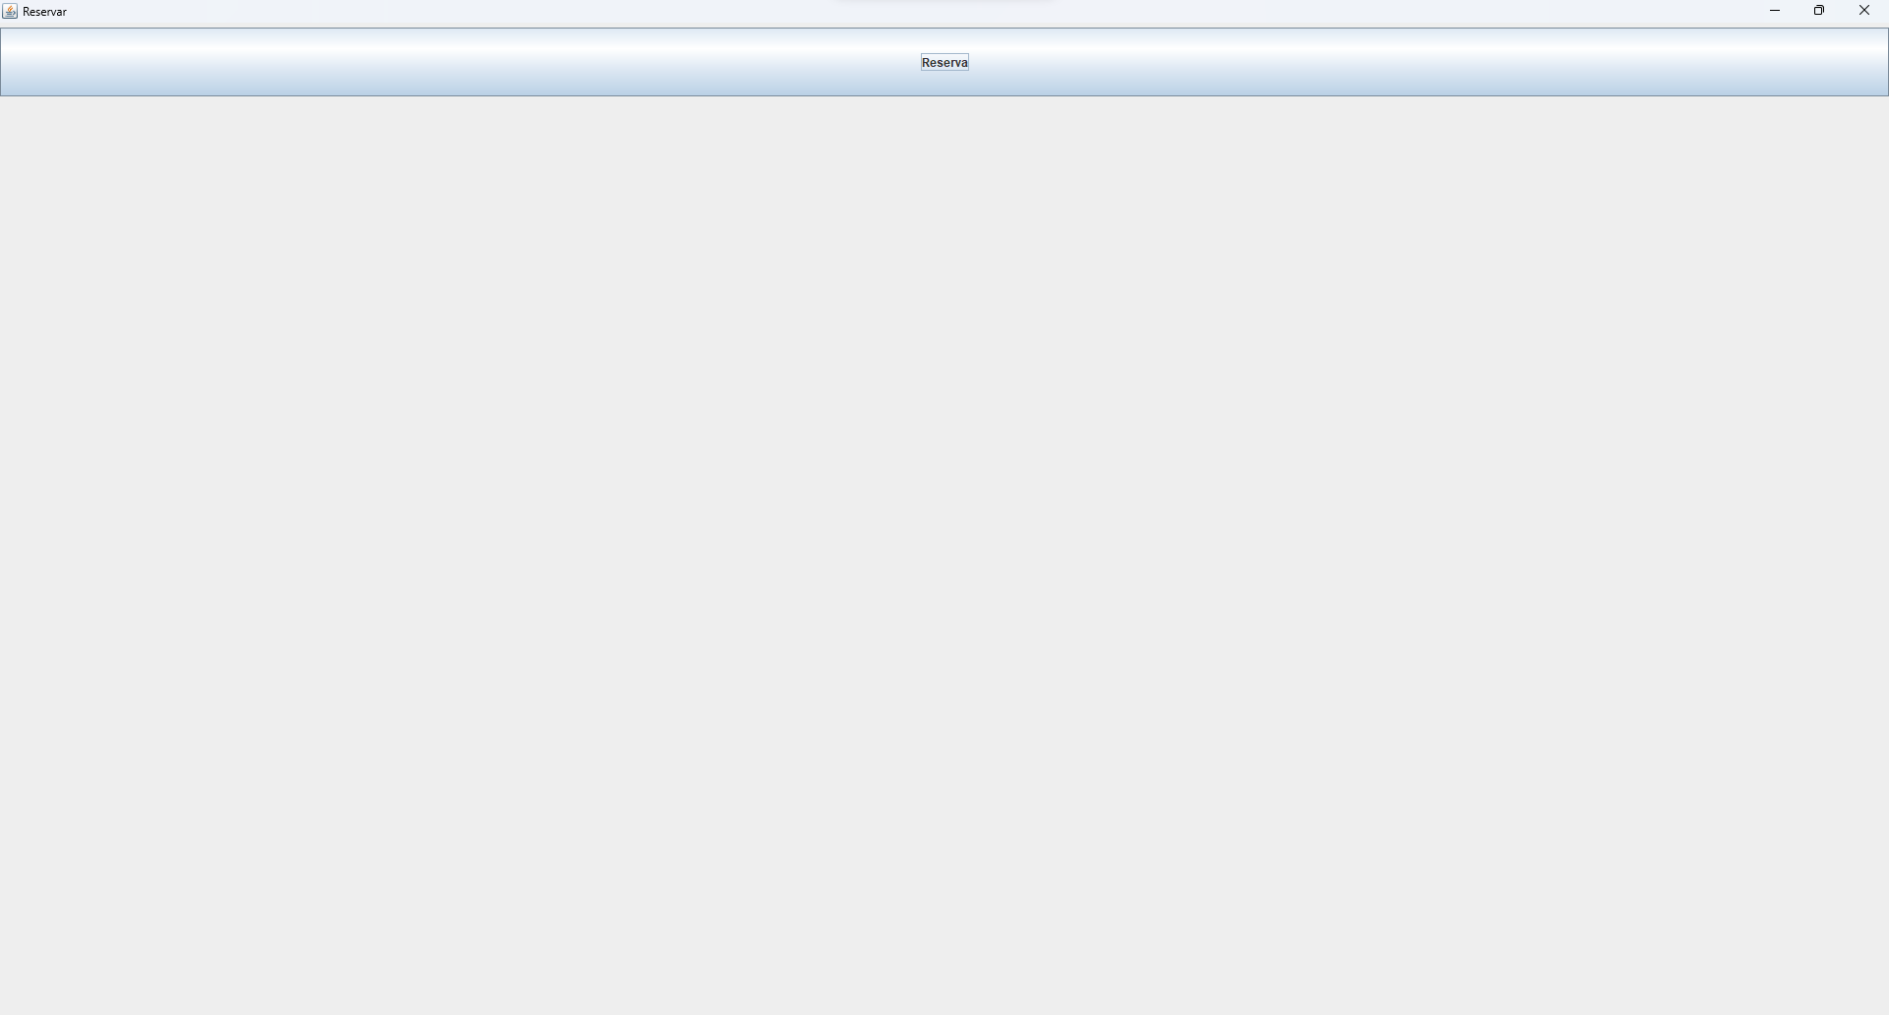

Se ruega que si se encuentra alguna anomalía o fallo se contacte con nuestro soporte técnico.

* + 1. Menú de la aplicación

La segunda pantalla hace referencia a cuando se pulse en el botón de registro en la pantalla de inicio. Esta pantalla esta reservada al registro de nuevos administradores del parque.

Uno vez en ella podemos ver los siguientes elementos:

* *Ingreso del nombre de la reserva:* identificado al suceder a la palabra ‘Nombre’ y siendo el primer recuadro donde se puede introducir texto. En el deberás introducir el nombre deseado para la reserva.
* *Elección la fecha de la reserva:* identificado al suceder a la palabra ‘Fecha’ y de donde, tras pulsar un botón con tres puntos, podremos elegir mediante un calendario, la fecha de la reserva. Tas tener seleccionada una fecha, el botón que contenía los tres puntos, ahora encontraras un cuadrado, en señal de que se pudo seleccionar una fecha. Si se desea cambiar la fecha, simplemente deberás pulsar al mismo botón.
* *Ingreso del número de participantes de la reserva:* identificado al suceder a la palabra ‘Numero de participantes’ y siendo el otro recuadro donde se puede introducir texto. En este tendrás que ingresar el número de personan que asistirán al evento.
* *Seleccionar menú para la reserva:* identificado al suceder a la palabra ‘Menú’ y siendo un desplegable que mostrara las tres opciones de menús (Menú Verde, Menú Amarillo, Menú Rojo) o no seleccionado, y una vez seleccionado una de estas aparecerá en el recuadro.
* *Seleccionar sala para la reserva:* identificado al suceder a la palabra ‘Sala’ y siendo un desplegable que mostrara las cuatro opciones de sala (Sala dragones, Sala jungla, Sala deportes, Sala fortnite ) o no seleccionado, y una vez seleccionado una de estas aparecerá en el recuadro.
* *Caja de si es cumple:* identificado al suceder a la palabra ‘Es cumple’ y siendo un pequeño cuadradillo con el cual al dejarlo marcado notificas que el evento sera un cumple.
* *Botón de aceptar:* identificado al suceder a la palabra ‘Aceptar’ y siendo el botón de la izquierda, y el cual te permitirá registrar la reserva.
* *Botón de cancelar:* identificado al suceder a la palabra ‘Cancelar’ y siendo el botón de la derecha, y el cual anulara el progreso que se lleve hecho en ña creación de la reserva y cerrara esta pantalla.

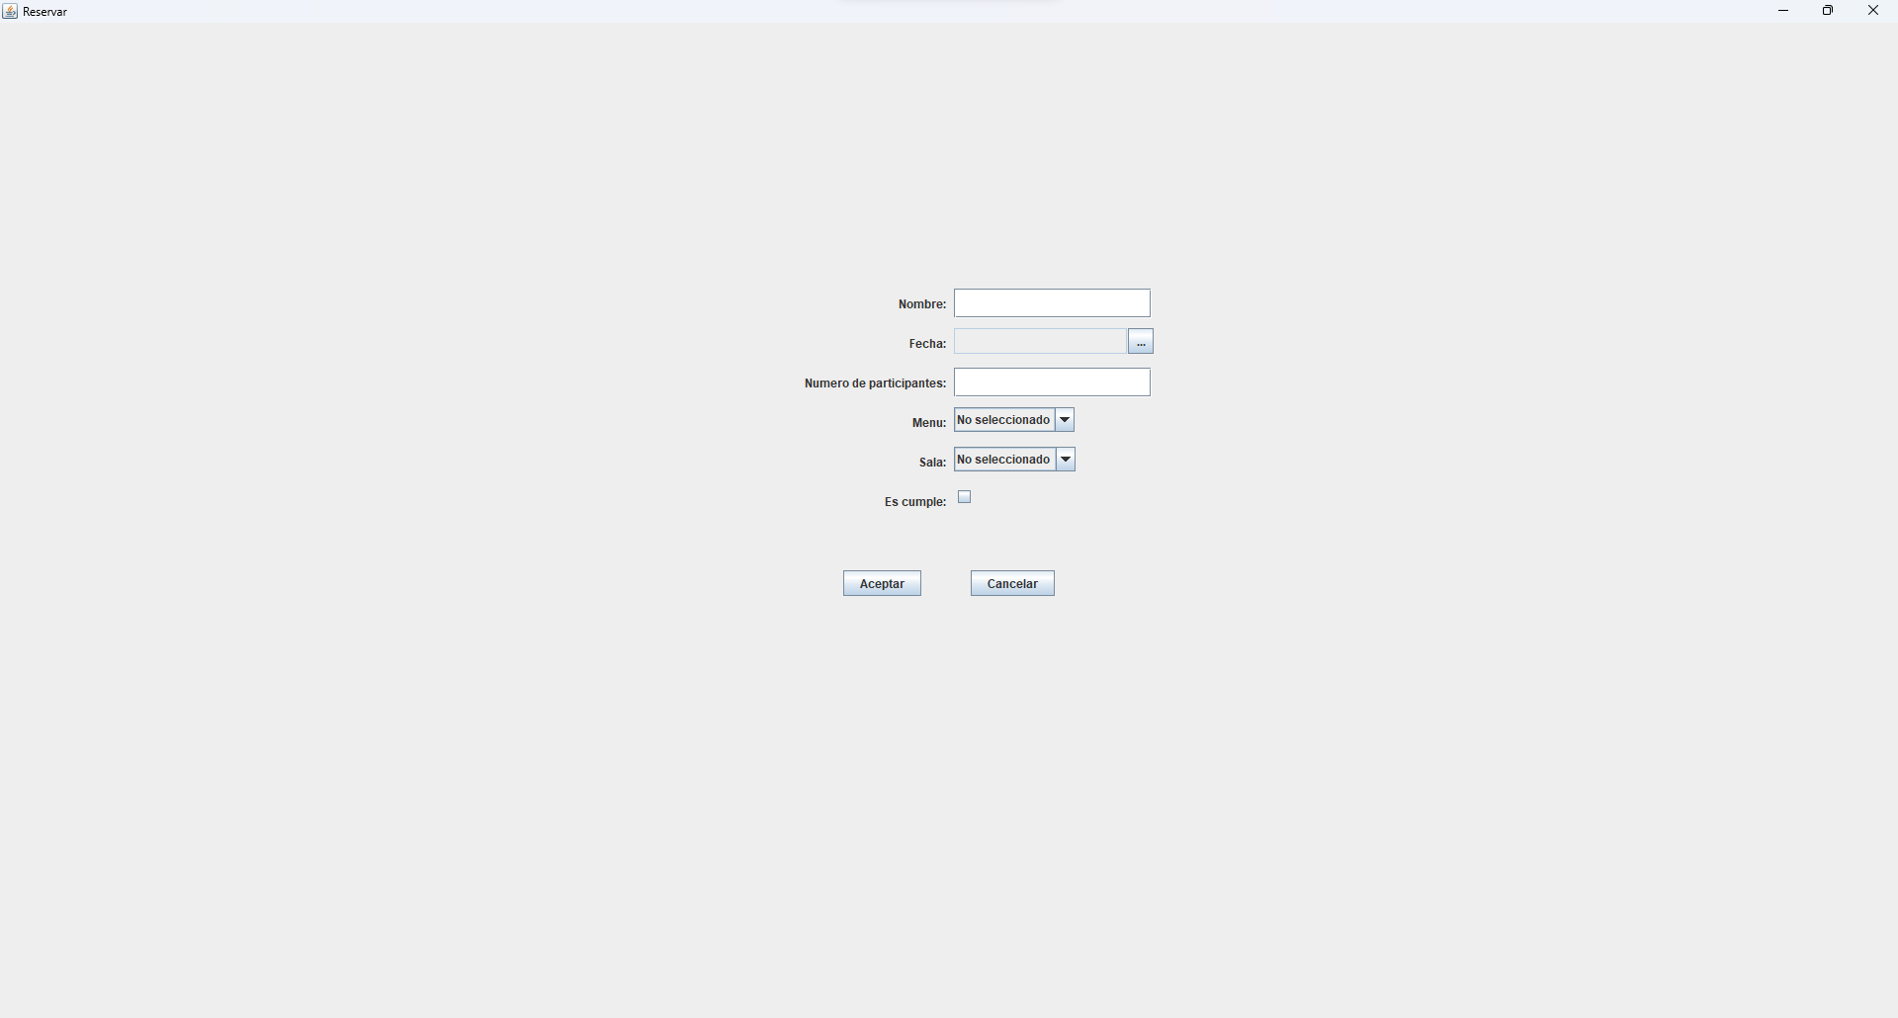Consideraciones ha tomar son la de que para crear la reserva se tendrá que cumplir con la correcta introducción de los datos(detalles especificados mas adelante, en los errores). Si el error persiste a pesar de haber ingresado los datos correctamente , por favor, contacta a nuestro soporte técnico para recibir asistencia.

* + 1. Mensajes de error

La aplicación consta de unos pocos posibles errores a la hora de la ejecución:

* El primero es 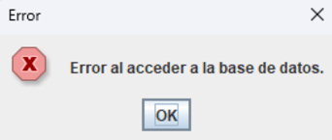este error el cual sucede al no haberse podido conectar con la base de datos adecuadamente al ejecutar el programa. Se recomienda que revisar si el sistema accedió correctamente a la red y al SGBD.
* Otro error 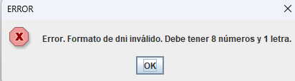puedes verte afectado es el sucede al haberse introducido un DNI que no cumple su formato correspondiente(8 números naturales y 1 letra al final). MS recomienda revisar que el DNI introducido por parámetro.

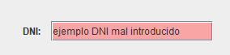Al volver a la pantalla de registro podemos ver como la casilla del DNI porta un fondo rojo.

* A la hora de iniciar sesión puedes verte afectado por este error, el cual viene a decir que alguno de lo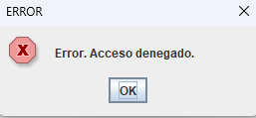s datos que introducimos fueron introducidos sin correlación, es decir, DNI no coincide con la contraseña que este tiene asignado en su cuenta, por ende no se accedió a la cuenta. Se recomienda revisar si la contraseña que fue introducida correctamente.

Al igual que con el anterior error, podemos ver que la casilla de la contraseña adquirió un fondo roj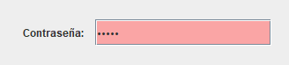o.

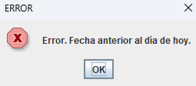

* En cuanto a la creación de una reserva, puede dar el error de que hayamos introducido una fecha que sea anterior a la del día de realización de la reserva. Se recomienda revisar la fecha que fue seleccionada.
  + 1. Ayudas contextuales

1. FAQ (Frecuences Answers Questions o Preguntas y respuestas frecuentes)
2. **¿Qué información se requiere para crear una cuenta nueva de administrador?**

Para registrar un nuevo administrador necesitaras su DNI (introducido con el formato correcto), y

una contraseña que puedas recordar (recomendamos que esta mezcle números y letras, para

mejorar la seguridad de su cuenta). Y ya esta, con esos datos podrás crear un nuevo administrador.

Si necesitas ayuda con los pasos revise la siguiente pregunta.

1. **¿Cómo puedo agregar un nuevo administrador en la aplicación?**

Para registrar un nuevo administrador en la aplicación es tan simple como tras iniciarla

correctamente, hay que presionar el botón que te aparecerá abajo a la izquierda, y en cual

pondrá ‘Registrar’, al presionarlo te aparecerá una nueva pantalla donde tendremos que ingresar

los datos del nuevo perfil de administrador, especificados en la anterior pregunta. Por ultimo, una vez completado el formulario,

tendremos que finalizar dando al botón donde pone ‘Aceptar’, y si los datos fueron ingresados

correctamente, el administrador habrá sido agregado.

1. **¿Qué datos se necesitan para iniciar sesión?**

Para el inicio de sesión, primero que todo se necesitará haber creado una cuenta de administrador,

pasos a seguir y datos requeridos especificados en las anteriores preguntas. Si ya es que la tienes

o una vez que la hayas creado, tendrás que recordar el DNI que pusiste entre los datos de la

cuenta, y su respectiva contraseña. Si necesitas ayuda en cuanto a los pasos a seguir, por favor

revise la siguiente pregunta.

1. **¿Como puedo ingresar con mi cuenta en la aplicación?**

Si lo que deseas es ingresar con tu cuenta en la aplicación, lo que debes es , una vez iniciada la aplicación, debes apretar el botón de abajo a la izquierda, donde pone ‘Entrar’, con esto, aparecerá una pantalla donde tendremos que ingresar los datos de inicio de sesión, especificados en la anterior pregunta. Para finalizar, apretamos el botón de ‘Aceptar’ y ya estaría.

1. **¿Qué datos necesito para registrar una nueva reserva de evento?**

Los datos que necesitas que necesitas del evento para ser registrado son:

* *El nombre del evento:* este sera el nombre que se le quiera dar al evento de la reserva.
* *La fecha del evento:* esta sera la fecha que se le quiera asigna al evento.
* *El número de participantes:* este sera el numero de asistentes del evento a realizar.
* *Menú del evento:* el cual es el menú que se le quiera asignar al evento, y el cual puede no ser seleccionado.
* *Espacio del evento:*  o lo que es lo mismo, la sala donde se realizara el evento reservado.
* *Opción de cumpleaños:*el cual nos viene a decir de que si el evento necesitara de la pertinencia de cumplir los requisitos de un cumpleaños ( animación, etc.).

Estos son los datos que se necesitaran para añadir la reserva del evento. Si necesitas ayuda con los

pasos para realizar la reserva, consulte la siguiente pregunta.

1. **¿Cuál es el proceso para realizar una reserva de evento?**

La reserva de un evento se puede realizar siguiendo los siguientes pasos:

1. Iniciar la aplicación.
2. Registrarse como administrador si no se posee una cuenta. (Opcional si es que ya se posee con una cuenta | Datos requeridos y pasos a seguir en las preguntas 1. y 2. ) .
3. Iniciar sesión con su cuenta (Datos requeridos y pasos a seguir en las preguntas 3. y 4. ) .
4. Una vez en el menú de la aplicación deberemos apretar el botón de ‘Reserva’, el cual aparecerá por pantalla arriba.
5. Después, nos aparecerá una nueva pantalla donde podremos realizar la reserva, para ello deberemos registrar los datos del evento ( Especificados en la anterior pregunta).
6. Finalmente apretar el botón de ‘Acepar’, dando por concluidas la reserva.

Una vez realizados estos pasos, podremos dar por terminado el registro de reserva de un nuevo

evento.

1. **¿Cómo puedo hacer que un evento sea un cumpleaños?**

Para hacer que una reserva sea de un evento cumpleaños, deberemos realizar los

pasos ya especificados en la anterior pregunta, pero en el paso 5, entre los datos que

deberemos ingresar, deberemos seleccionar la opción de cumpleaños, siendo un

cuadradito en el ultimo dato a ingresar. Estaremos asegurado de que se selecciono

esta opción debido a que estará marcado este cuadradito.

1. ANEXOS

<Introduzca contenido y borre cuadro>

Anexar cuantas referencias sean de interés para la comprensión del sistema.

1. GLOSARIO

<Introduzca contenido y borre cuadro>

Este punto contendrá la definición de todos los términos utilizados, y se considere de interés para la comprensión del sistema.

|  |  |
| --- | --- |
| **Término** | **Descripción** |
|  |  |
|  |  |
|  |  |

1. BIBLIOGRAFÍA Y REFERENCIAS

<Introduzca contenido y borre cuadro>

En este punto se incluirán las referencias a la documentación utilizada para la elaboración de dicho documento.

|  |  |
| --- | --- |
| **Referencia** | **Título** |
| ......... | ........ |
| .......... | ........ |